BAB 2

TINJAUAN PUSTAKA

  - Teori Bow Thruster
Bow Thruster adalah suatu piranti pendorong yang dipasang pada kapal – kapal tertentu untuk membantu manouver kapal. Unit pendorong terdiri dari suatu propeller yang berada dalam suatu terowongan (tunnel) melintang kapal dan dilengkapi dengan suatu alat bantu seperti motor hidrolik atau elektrik. Selama beroperasi dipaksa melalui terowongan itu untuk mendorong kapal menyamping ke startboard atau port sesuai keperluan kapal(Berliandy, 2011).
Bow Thruster merupakan penggerak kapal untuk tujuan manouver. Bow Thruster berada diposisi depan kapal pada umumnya Bow Thruster yang digunakan adalah Bow Thruster dengan menggunakan motor gear driven. Sedangkan rancangan bangunan adalah motor Bow Thruster yang langsung terkopel dengan propeller. Secara khusus jari – jari dari Bow Thruster perlu diminimalkan. Hal ini tergantung pada elektrodinamika motor propulasi, yaitu kecepatan dan panjang motor. Selain itu kecepatan dan daya motor mempengaruhi efisiensi baling – baling (Supriyadi, dkk. 2017).
Menurut Soesetyo (2014) dalam jurnal yang berjudul Penjadwalan Predictive Maintenance dan Biaya Perawatan Mesin adalah perawatan merupakan bagian kegiatan pemeliharaan sesuai dengan ketepatan prosedur dengan melihat Probabilitassuatu komponen atau sistem untuk mengalami kerusakan. Perawatan secara umum terbagi menjadi dua, antara lain Reactiven Maintenance dan Proctative Maintenance merupakan jenis perawatan yang dilaksanakan ketika kegiatan proses
produksi memberikan hasil produksi tidak maksimal.

Pengoperasian adalah suatu sistem yang dilakukan untuk mengetahui langkah-langkah dan perlengkapan yang dibutuhkan untuk menjalankan alat agar dapat bekerja dengan baik bagi penggunanya sehingga pengguna tidak mengalami kesulitan (M. Galal, 2016).
Bow Thruster adalah perangkat propulsi dipasang ke beberapa jenis kapal untuk meningkatkan kemampuanmanouver. Unit dorong ini terdiri dari baling- balingdipasang di sebuah terowongan pada posisi melintangkapal dan tersedia dengan beberapa tambahan penggerakseperti motor listrik atau hidrolik. Selama operasi air dipaksa melalui terowongan untuk mendorong kapal kesamping baik ke pelabuhan atau bagian kanan sepertiyang diperlukan (Rahmat, 2015).
Bow Thruster adalah sebuah pesawat bantu penggerak berupa baling- baling yang ditempatkan melintang di bagian lambung haluan kapal. Pesawat ini berguna untuk membantu mendorong haluan kapal ke arah kanan atau kiri sesuai dengan keinginan operator pada saat berolah gerak. Bow Thruster akan berfungsi dengan baik apabila memenuhi dua persyaratan yaitu ketepatan pengoperasian dan perawatan yang berkelanjutan. Ketepatan pengoperasian dimulai dari kepatuhan terhadap prosedur atau langkah-langkah pengoperasian yang biasanya tertera dalam manual book (Purwanto, 2013).
Perawatan dalam bukunya Manajemen Perawatan menjelaskan bahwa perawatan adalah faktor paling penting dalam mempertahankan keandalan suatu peralatan. Semua tahu bahwa perawatan memerlukan biaya yang besar, dan adalah sangat menggoda untuk selalu mencoba menunda pekerjaan perawatan agar dapat menghemat biaya.namun jika dituruti godaan itu,akan segera disadari bahwa sebenarnya penundaan itu akan mengakibatkan kerusakan dan justru membutuhkan biaya perbaikan yang lebih besar dari biaya perawatan yang seharusnya dikeluarkan (Akmad, 2015).

  - Macam – Macam Bow Thruster
Menurut Berliandy macam - macam pesawat bantu Bow Thruster antara lain ada empat macam yaitu :

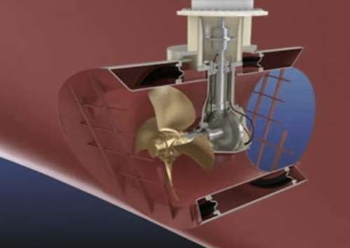
    - Tunnel Thruster adalah suatu tabung atau terowongan populasi yang menjadi sistem bersama Bow Thruster yang dibuat untuk menyalurkan air laut agar kapal mendapat dorongan air laut tersebut. Berikut adalah gambar dari Tunnel Thruster :

Gambar 1 Tunnel Thruster
Sumber : https://www.marineinsight.com/naval- architecture/introduction-to-tunnel-Thrusters-ships/

    - Rectractable Thruster
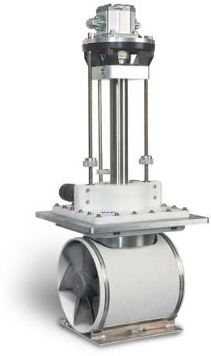
Rectractable Thruster hampir sama dengan tunnel, tetapi dapat ditarik kembali ke dalam sarung/bungkus setelah tugas. Dengan demikian dapat menyediakan kemudi hidrolik untuk dapat ditarik masuk dan dikemudikan elektrik dari 20KW ke 1000KW. Motor naik turun, sehingga garis pengarah tidak pernah diputus. Material bungkus Thruster dapat berupa alumunium/konstruksi baja, tergantung pada material kapal. Suatu hidrolik terdiri dari sistem yang dapat ditarik masuk dengan motor hidrolik, tenaga hidrolik sistem tertutup mengemasi dengan kendali klep dan suatu panel pengawas utama dengan joystick untuk kendali. Berikut adalah gambar dari Rectractable Thruster :

Gambar 2 Rectractable Thruster
Sumber : www.max-power.com/product/23-hydraulic-retractable-
Thrusters/5130-hydraulic-retractable-Thruster-vip-250-hyd
    - Azimuth Thruster
Azimuth Thruster adalah pendorong yang dapat dikemudikan dengan baling
– baling gerak maju tetap atau yang biasa dikontrol sesuai kebutuhan. Unit pendorong tersedia dalam konfigurasi L-drive dan Z-drive.
      - Transmisi mekanis yang menghubungkan motor didalam kapal ke unit tempel dengan gearing. Motor bisa jadi diesel atau diesel – elektrik. Bergantung pada pengaturan poros, pendorong azimut mekanis dibagi L- drive dan Z-drive. Sebuah pendorong L-drive memiliki input vertikal dan poros output horizontal dengan satu gigi sudut kanan. Sebuah pendorong Z-drive memiliki poros masukan horizontal, poros vertikal di kolom berputar dan poros output horizontal dengan dua roda gigi sudut kanan.
      - Transmisi listrik sering disebut polong dimana motor listrik dipasang di polong itu sendiri terhubung langsung ke baling – baling tanpa gigi. Listrik diproduksi oleh mesin on board biasanya diesel atau turbin gas.
Pendorong azimuth mekanis dapat dipasang dan dapat ditarik atau dipasang di bawah air. Azimuth mungkin memiliki baling – baling pitch tetap atau baling – baling pitch yang dapat dikontrol. Pendorong yang terpasang digunakan untuk kapal tunda, kapal feri dan kapal pasokan. Pendorong yang dapat dipasang dibawah air digunakan sebagai populasi posisi dinamis untuk kapal yang sangat besar seperti rig pengeboran semi – submersible dan drillship.

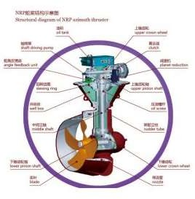

Gambar 3 Azimuth Thruster
Sumber : http://www.tufinc.com/marine-azimuth-Thruster-2.html
Keunggulan utamanya adalah efisiensi listrik penggunaan ruang kapal lebih baik dan biaya perawatan yang lebih rendah kapal dengan pendorong azimuth tidak memerlukan kapal tunda dermaga meskipun mereka masih memerlukan kapal tunda untuk ber manouver di tempat yang sulit.
    - Jet Thruster
Jet Thruster adalah sebuah tipe pompa yang mengambil suction dari dasar atau mendekati dasar dari kapal dan discharge ke bagian kanan atau kiri yang mendorong sampai 360 derajat. Propeller membutuhkan pengoperasian hanya pada satu arah yang memungkinkan untuk sebuah system prime move. Penggerak electric hydraulic maupun hydraulic atau motor listrik bisa digunakan. Jet Thruster awalnya digunakan untuk perairan dalam dimana kapal kosong seringkali draft yang terbatas.

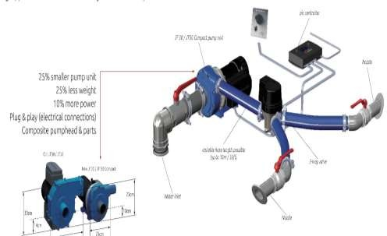

Gambar 4 Jet Thruster
Sumber : https://www.hollandmarineparts.nl/jetThruster

  - Prinsip Kerja Bow Thruster

Menurut Rahmad, prinsip kerja Bow Thruster adalah menghisap air dari suatu sisi dan melemparkanya keluar sisi lain dari kapal, sehingga kapal bergerak dalam arah yang berlawanan. Hal ini dapat dioperasikan di kedua arah yaitu ke kanan dan ke kiri dalam keadaan ke pelabuhan. Busur pendorong ditempatkan dibawah garis kapal. Untuk alasan ini, ruang busur pendorong harus diperiksa untuk akumulasi air pada interval waktu teratur. Yang paling sering digunakan adalah listrik didorong, seperti dalam pendorong didorong hidrolik ada terjadi banyak masalah kebocoran. Juga dengan diesel driven, jumlah pemeliharaan yang diperlukan lebih dan setiap kali belum memulai seseorang perlu pergi keruang Thruster untuk memeriksanya.
Bow Thruster terdiri dari sebuah motor listrik yang dipasang langsung di atas Thruster. Motor berjalan pada kecepatan konstan dan untuk menambah daya dorong dapat menggunakan pitch propeller ini menggunakan sistem hidrolik dan untuk merubah derajat pitch perlu tekanan pompa hidrolik. Thruster ini dikendalikan dari anjungan dan perintah yang diberikan dari jarak jauh.
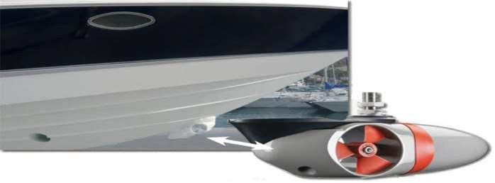

Gambar 5 : Bow Thruster
Sumber : https://www.powerandmotoryacht.com/.amp/ /thruster- installation

Bow Thruster memilki bentuk terowongan pendorong untuk mengatur saat manouver, dipasang sebagai pengarah maju atau mundur pada kapal.Hal ini dapat meningkatkan gerakan putar yang efektif saat kapal ber manouverumumnya di rekomendasikan bahwa baling – baling ditempatkan dekat centerline kapal sehingga daya tolak ada dan tersedia ke kiri dan kanan. Penutup tabung Bow Thruster yang dapat terbuka dan tertutup disesuaikan dengan arah manouver kapal dibuat dengan sistem hidrolik. Penutup tabung Bow Thruster dapat berputar hingga180⁰derajat ke arah sisi dalam dan luar kapal dan berputar melalui Panel control sesuai kebutuhan manouvering
Tujuan putaran penutup tabung Bow Thruster adalah untuk dapat mengatur aliran fluida dari sisi satu kapal ke sisi lainya untuk ber manouver lebih baik lagi. Panel Control penutup tabung Bow Thruster merupakan satu kesatuan dari Bow Thruster tesebut. Pembuatan penutup ini harus didesain dengan perencanaan yang sangat matang. Menghemat konsumsi bahan bakar yang juga otomatis berdampak menghemat pengeluaran biaya operasi pelayaran dan mempersingkat waktu serta jarak manouver pelayaran. Untuk mencegah korosi pada sisi Bow Thruster dipasang zink anode. Zink anode yang digunakan harus dengan spesifikasi berdasarkan ISO 18001 tentang merupakan standar internasional untuk penerapan Sistem Manajemen Kesehatan & Keselamatan Kerja.
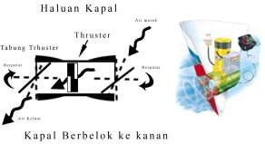

Gambar 6 Arah Aliran Air Dalam Tunnel Thruster
Sumber : https://cyberships.wordpress.com/2012/06/03/bow-Thruster-closer/

Pemasangan Bow Thruster memperbesar kemampuan manouver sebuah kapal yang memiliki bulbous bow. Dengan memanfaatkan energi putaran propeller pada tunnel Thruster suatu kapal, arah dari kapal dapat dibelokkan dengan lebih cepat dibanding kapal tanpa Bow Thruster. Tambahan tersebut yakni dengan memberikan penutup pada Bow Thruster yang dapat terbuka dan penutup saja. Namun lebih mengarah pada penambahan kemampuan manouvering kapal yang memanfaatkan Bow Thruster.
Keseluruhan dari bagian ini telah siap dipasang pada bagian tunnel dan semua yang dibutuhkan dalam proses ini adalah memasang bagian dari tunnel di dalam lambung. Dengan tunnel Thruster hidrolik kerja tunnel Thruster bisa dilakukan dengan maksimal melalui bukaan yang dapat mengarahkan tekanan ke berbagai sudut yang optimal melalui saluran pipa hidrolik.
Penutup tabung Bow Thruster yang dapat terbuka dan tertutup disesuaikan dengan arah manouver kapal dibuat dengan sistem hidrolik. Penutup tabung Bow Thruster dapat berputar hingga 180⁰ ke arah dalam dan luar kapal dan berputar melalui Panel control sesuai kebutuhan manouvering.

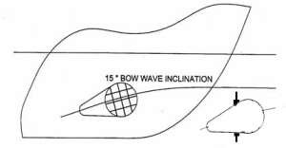

Gambar 7 Bentuk Clousere Bow Thruster
Sumber : https://cyberships.wordpress.com/2012/06/03/bow-Thruster-closer/
Dengan bow tunnel thruster hidrolik, kerja dari tunnel thruster bisa dilakukan dengan maksimal melalui bukaan yang dapat mengarahkan tekanan ke berbagai sudut yang optimal melalui pipa hidrolik. Panjang dari tunnel dapat diperluas oleh but welding pipe dengan ketebalan dinding sampai ujung dari standart tiga kaki bagian tunnel dari thruster, sebagai alternative thruster disesuaikan dengan panjang terowongan (total panjang yang ditentukan) untuk menghambat waktu dan uang selama proses instalasi.
Ketika menambahkan sebuah tunnel thruster pada kapal yang sudah ada, potongan lubang tunnel pada bagian sekat pemisah bujur yang mendorong ke dalam dari satu sisi sehingga posisi yang diinginkan sesuai submerge dari terowongan tersebut diperlukan untuk mencegah overtaxing dan entrainment. Ketika tekanan udara naik pada aliran terowongan selama operasi, pendorong akan mengalamicavitations, sehingga menghasilkan bising berlebih, getaran dan kerusakan yang mungkin saja menuju ke thruster.
Untuk memantau putarandan sudut putaran pada tuas menggunakan sensor rotari yang sederhana adalah sebuah potensiometer. Alat ini sangat sensitif terhadap pengaruh resistansi yang dihasilkan oleh kedua sensor rotari tersebut. Begitu juga untuk kontrol jarak jauh dari anjungan menggunakan perbedaan resistansi dalam pengiriman perintah termasuk di dalamnya perintah untuk port dan startboard dengan besaran sudut berbanding lurus dengan perubahan besaran resistansi pada handel putar di anjungan.
Dengan posisi yang cukup jauh antara anjungan dengan ruang Bow Thruster, hal ini menambah kesulitan dalam langkah setting sudut baling – baling. Untuk perbaikan jika resistansi tidak stabil tentunya langsung tertuju pada kelayakan pakai dari sensor rotari sendiri, apakah masih menghasilkan resistansi yang stabil pada sepanjang putarannya atau ada drop resistansi pada titik – titik tertentu. Yang kedua adalah mensinkronkan resistansi dengan sistem perintah jarak jauh yang dipakai.

  - Perawatan Bow Thruster

Dalam menunjang perawatanBow Thruster yang baik demi terwujudnya kelancaran operasional kapal selama pelayaran, perlu diperhatikan teori-teori mengenai manajemen perawatan yang dilakukan untuk mencegah terjadinya kerusakan yang Iebih berat. Perawatan dapat diklasifikasikan menjadi empat kelompok yaitu :
- Perawatan Insidentil
Perawatan insidentil artinya kita membiarkan mesin bekerja sampai rusak baru kemudian dilakukan perawatan atau perbaikan. Pada umumnya metode ini sangat mahal oleh karena itu beberapa bentuk sistem perencanaan diterapkan dengan mempergunakan sistem perawatan berencana, tujuannya untuk memperkecil kerusakan dan beban kerja dari suatu pekerjaan perawatan yang diperlukan.
- Perawatan Berencana
Perawatan berencana artinya kita merencanakan mesin untuk di operasikan setiap saat dibutuhkan. Perawatan berencana di bagi menjadi dua jenis yaitu :
  - Perawatan korektif
Perawatan korektif adalah perawatan yang ditujukan untuk memperbaiki kerusakan yang sudah diperkirakan, tetapi bukan untuk mencegah karena tidak ditujukan untuk alat-alat yang kritis atau yang penting bagi keselamatan atau penghematan. Strategi ini membutuhkan perhitungan ataupenilaian biaya dan ketersediaan suku cadang kapal yang teratur.
  - Perawatan Pencegahan
Perawatan pencegahan adalah perawatan yang ditujukan untuk mencegah kegagalan atau berkembangnya kerusakan, atau menemukan kegagalan sedini mungkin. Dapat dilakukan melalui penyetelan secara berkala, rekondisi atau penggantian alat-alat atau berdasarkan pemantauan kondisi.
- Perawatan Berkala
Perawatan berkala biasanya melibatkan pembongkaran, penggantian spare part berkala terhadap mesin berdasarkan waktu pengoperasian atau jam kerja.
- Perawatan Berdasarkan Pantauan Kondisi (Pemeliharaan Prediktif)
Perawatan berdasarkan kondisi dilakukan berdasarkan hasil pengamatan (monitoring) dan analisa untuk menentukan kondisi dan kapan pemeliharaan akan dilaksanakan.

